Platné od 23.12.2024

Vážení zákazníci,
děkujeme za Váš zájem o naše publikace. V současné době vám můžeme nabídnout následující tituly (u každého je přibalen drobný dárek zdarma):

63 – Háčkovaní andělíčci 9 – 89,- Kč 52- Šijeme zvířátka – 89,- Kč 61 – Dekorace z korálků – 89,- Kč 54 – Háčkovaná romantika – 89,- Kč
60 – Jednoduché panenky – 89,- Kč 46 – Veselé sovičky – 89,-Kč
59 – Háčkovaní andělíčci 8 – 89,- Kč 43 – Veselé čumáčky–háčkované hračky - 89 Kč
58 – Veselé čumáčky 4 – háčkované hračky - 89,- Kč 72 – Malujeme kraslice (80 stran) – 89,- Kč
57 – Šijeme zvířátka 3 – 89,- Kč
57 – Šijeme zvířátka 3 – 89,- Kč

DOTISK NEJŽÁDANĚJŠÍCH PUBLIKACÍ v omezeném počtu (bez dárků)
1 – Papírové vystřihovánky – 89,- Kč 18 – Indiánská řemesla – 89,- Kč
2 – Vystřihujeme betlémy – 89,- Kč 19 – Perníčky pro každý den – 89,- Kč
3 – Dárky a dárečky – 89,- Kč 20 –
4 – Perníčky po celý rok – 89,- Kč 21 –
5 – Hrátky se slámou – 89,- Kč 22 – Panenky – 89,- Kč
6 – Vánoční stromek – 89,- Kč 23 – Malujeme na fólie a na sklo – 89,- Kč Kč
7 – Malujeme do oken a na fólie – 89,- Kč 24 – Udělejte si betlém – 89,- Kč
8 – Drobnosti z moduritu – 89,- Kč 25 – Hrátky s drátky – 89,- Kč
9 – Hrátky s kamínky – 89,- Kč 26 –
10 – 27 – Vizovické pečivo – 89,- Kč
11 – Hrajeme si s korálky – 89,- Kč 28 – Perníčky pro každého – 89,- Kč
12 – Malované kamínky – 89,- Kč 29 – Veselé velikonoce – 89,- Kč
13 – Veselé vánoce – 89,- Kč 30 – Vystřihované vánoce – 89,- Kč
14 – Malované perníčky – 89,- Kč 31 – Vánoce z papíru – 89,- Kč
15 – Vyrábíme betlémy 1 – 89,- Kč 32 – Vyšívané drobnosti – 89,- Kč
16 – 33 – Figurky z kukuřičného šustí – 89,-Kč
17 – Dárky na poslední chvíli – 89,- Kč 34 – Perníčky pro radost – 89,- Kč

VELKÝ VÝPRODEJ – balíček 12 kusů našich publikací s 50% slevou tj. za cenu 534,- Kč (534,- Kč ušetříte). V balíčku jsou tyto publikace – 61, 60, 59, 57, 56, 52, 46, 1, 4, 12, 19, 23 – bez dárků. Obsah balíčku nelze měnit.

Publikace zasíláme po zaplacení poštovní poukázkou C nebo A (cena publikací + poštovné doporučeného balíčku 88,- Kč). Cenu si prosím vypočtěte sami podle Vašeho zájmu o nabízené publikace a jejich názvy nám laskavě sdělte přímo mailem na adresu redakce@nakladatelstvi-brahova.cz Tam si rovněž vyžádejte před odesláním číslo účtu a variabilní symbol, neboť variabilní symbol je pro každou objednávku jiný.
Pokud Vám více vyhovuje platba převodem z účtu než složenkou, napište si na výše uvedený e-mail rovněž o č. účtu a variabilní symbol.
Publikace vyměňujeme pouze z důvodů skrytých vad.
Obchodní podmínky upravuje Zákon o ochraně spotřebitele č. 634/1992 Sb. a Občanský zákoník č. 89/2012 Sb. (viz níže). Podle předpisů GDPR používáme osobní údaje zákazníků pouze k vyřízení objednávky.

S pozdravem
Marie Brahová – IČO:11050608
Dlouhá 164
54701 Náchod

Vzhledem ke zvyšujícímu se poštovnému je komunikace s nakladatelstvím možná pouze mailem. Pokud zasíláte svůj požadavek dopisem, přiložte prosím zpáteční obálku
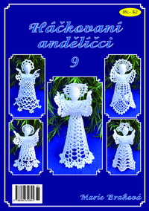
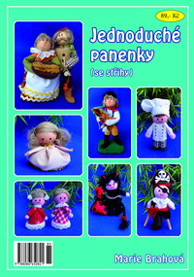
Brahová: Háčkovaní andělíčci 9
Další ze série háčkovaných andělíčků pro radost i dekoraci. Znovu s makrofotografiemi pro lepší přehled ve vzoru a podrobnými popisy.
Doporučená cena: 89,- Kč

Brahová: Jednoduché panenky
Návody a střihy na zhotovení jednoduchých malých panenek, které mohou sloužit jako drobná dekorace, ozdoba nebo dárek a jejichž výrobu zvládne každý. Doporučená cena: 89,- Kč

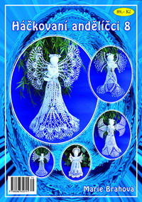
Brahová: Dekorace z korálků
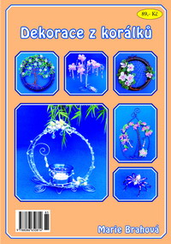
Krásné dekorace z korálků a drátů, které ozdobí každý byt. Najdete tu svícny, obrázky na zeď i na zavěšení, držák na dopisy a mnoho dalších drobností.
Doporučená cena: 89,- Kč

Brahová: Háčkovaní andělíčci 8
Náročnější i jednodušší andělíčci s podrobnými popisy i makrofotografiemi pro ulehčení práce. Dalších pět nových kousků, které jistě potěší všechny zájemce.
Doporučená cena: 89,- Kč

Brahová: Veselé čumáčky 4
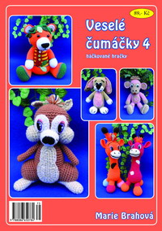
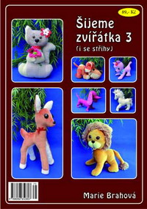
Háčkované hračky jsou stále v kurzu, proto přinášíme dalších několik háčkovaných čumáčků, které potěší malé i velké. Doporučená cena: 89,- Kč

Brahová: Šijeme zvířátka 3
Množství nápadů na výrobu šitých zvířátek, která poslouží buď jako hračka nebo malý dárek. Vše včetně střihů a podrobného popisu spojování jednotlivých částí. Doporučená cena: 89,- Kč

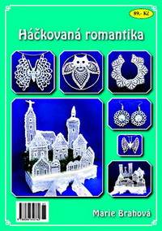
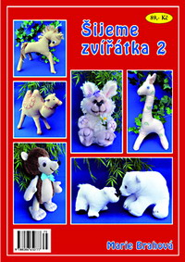
Brahová: Šijeme zvířátka 2
Další publikace s návody a střihy na šitá zvířátka. To první je náročnější a je rozfoceno do nejmenších podrobností, ta ostatní jsou jednodušší a zvládne je prakticky každý. Doporučená cena: 89,- Kč

Brahová: Háčkovaná romantika
Romantické nápady na celý rok. Motivy, které využijete pro dekoraci nebo jako malé dárky. Nejvíce se líbí romantická vesnička, drobné háčkované šperky nebo nádherné límečky. Opět podrobně rozfoceno. Doporučená cena: 89,- Kč

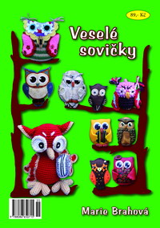
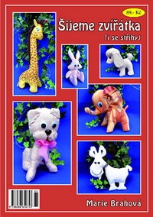
Brahová: Šijeme zvířátka
Velká nabídka šitých zvířátek i se střihy. Možno vyrobit v různých velikostech a spotřebovat zbytky látek, které už i ničemu jinému nejsou. Slon, žirafa, tuleň, oslík, zajíc, pejsek a další určitě potěší nejen děti. Doporučená cena: 89,- Kč

Brahová: Veselé sovičky
Oblíbený motiv sovy v mnoha provedeních. Převažují sovičky háčkované, protože ty bývají nejžádanější, ale najdete tu i moduritové, plstěné, korálkové a jiné. Doporučená cena: 89,- Kč
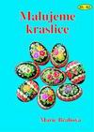
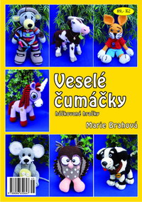
Brahová: Veselé čumáčky – háčkované hračky
Veselá háčkovaná zvířátka pro děti i jako dekorace. Všechny mají roztomilé úsměvy a jsou velmi jednoduché na zhotovení. Fotografie a popisy.
Doporučená cena: 89,- Kč

Brahová: Malujeme kraslice
Náměty na zdobení vajíček nejrůznějšími technikami od tradičních až po ty méně známé. Doporučená cena: 89,- Kč (80 stran)

Obchodní podmínky
Zákon č. 89/2012 Sb.
§ 1811
(1) Veškerá sdělení vůči spotřebiteli musí podnikatel učinit jasně a srozumitelně v jazyce, ve kterém se uzavírá smlouva.
(2) Směřuje-li jednání stran k uzavření smlouvy a tyto skutečnosti nejsou zřejmé ze souvislostí, sdělí podnikatel spotřebiteli v dostatečném předstihu před uzavřením smlouvy nebo před tím, než spotřebitel učiní závaznou nabídku
a) svoji totožnost, popřípadě telefonní číslo nebo adresu pro doručování elektronické pošty nebo jiný kontaktní údaj,
b) označení zboží nebo služby a popis jejich hlavních vlastností,
c) cenu zboží nebo služby, případně způsob jejího výpočtu včetně všech daní a poplatků,
d) způsob platby a způsob dodání nebo plnění,
e) náklady na dodání, a pokud tyto náklady nelze stanovit předem, údaj, že mohou být dodatečně účtovány,
f) údaje o právech vznikajících z vadného plnění, jakož i o právech ze záruky a další podmínky pro uplatňování těchto práv,
g) údaj o době trvání závazku a podmínky ukončení závazku, má-li být smlouva uzavřena na dobu neurčitou,
h) údaje o funkčnosti digitálního obsahu, včetně technických ochranných opatření, a
i) údaje o součinnosti digitálního obsahu s hardwarem a softwarem, které jsou podnikateli známy nebo u nichž lze rozumně očekávat, že by mu mohly být známy.
(3) Ustanovení odstavce 2 se nepoužije na smlouvu
a) uzavíranou za účelem vyřizování záležitostí každodenního života, pokud má dojít k vzájemnému plnění bezprostředně po jejím uzavření, a
b) o dodání digitálního obsahu, pokud byl dodán na hmotném nosiči.
§ 1820

Sdělení před uzavřením smlouvy
(1) Směřuje-li jednání stran k uzavření smlouvy a používá-li při něm podnikatel výhradně alespoň jeden komunikační prostředek, který umožňuje uzavřít smlouvu bez současné fyzické přítomnosti stran (dále jen „prostředek komunikace na dálku“) nebo směřuje-li takové jednání k uzavření smlouvy mimo prostor obvyklý pro podnikatelovo podnikání, sdělí podnikatel spotřebiteli v dostatečném předstihu před uzavřením smlouvy nebo před tím, než spotřebitel učiní závaznou nabídku také
a) náklady na prostředky komunikace na dálku, pokud se liší od základní sazby,
b) údaj o případné povinnosti zaplatit zálohu nebo obdobnou platbu, je-li vyžadována,
c) v případě, že se jedná o smlouvu, jejímž předmětem je opakované plnění, nejkratší dobu, po kterou bude smlouva strany zavazovat,
d) v případě smlouvy uzavírané na dobu neurčitou nebo jejímž předmětem je opakované plnění, údaj o ceně nebo způsobu jejího určení za jedno zúčtovací období, kterým je vždy jeden měsíc, pokud je tato cena neměnná,
e) v případě smluv uzavíraných na dobu neurčitou nebo jejímž předmětem je opakované plnění, údaje o veškerých daních, poplatcích a nákladech na dodání zboží nebo služby určených způsobem podle písmena b),
f) pokud lze využít práva na odstoupení od smlouvy, podmínky, lhůtu a postupy pro uplatnění tohoto práva, jakož i formulář pro odstoupení od smlouvy, jehož náležitosti stanoví prováděcí právní předpis,
g) údaj, že v případě odstoupení od smlouvy ponese spotřebitel náklady spojené s navrácením zboží, a jde-li o smlouvu uzavřenou prostřednictvím prostředku komunikace na dálku, náklady za navrácení zboží, jestliže toto zboží nemůže být vráceno pro svou povahu obvyklou poštovní cestou,
h) údaj o povinnosti uhradit poměrnou část ceny v případě odstoupení od smlouvy, jejímž předmětem je poskytování služeb a jejichž plnění již začalo,
i) jde-li o smlouvu podle § 1837 písm. l), údaj, že spotřebitel nemůže odstoupit od smlouvy, popřípadě za jakých podmínek mu právo na odstoupení od smlouvy zanikne, a
j) údaj o existenci, způsobu a podmínkách mimosoudního vyřizování stížností spotřebitelů včetně údaje, zda se lze obrátit se stížností na orgán dohledu nebo státního dozoru.
(2) Údaje podle odstavce 1 písm. f), g) a h) může podnikatel spotřebiteli sdělit také prostřednictvím vzorového poučení o možnosti odstoupení od smlouvy, jehož náležitosti stanoví prováděcí právní předpis.
(3) Pokud podnikatel poskytl spotřebiteli vyplněné vzorové poučení o možnosti odstoupení od smlouvy, má se za to, že sdělil spotřebiteli údaje uvedené v odstavci 1 písm. f), g) a h).
§ 1837
Spotřebitel nemůže odstoupit od smlouvy
a) o poskytování služeb, jestliže byly splněny s jeho předchozím výslovným souhlasem před uplynutím lhůty pro odstoupení od smlouvy a podnikatel před uzavřením smlouvy sdělil spotřebiteli, že v takovém případě nemá právo na odstoupení od smlouvy,
b) o dodávce zboží nebo služby, jejichž cena závisí na výchylkách finančního trhu nezávisle na vůli podnikatele a k němuž může dojít během lhůty pro odstoupení od smlouvy,
c) o dodání alkoholických nápojů, jež mohou být dodány až po uplynutí třiceti dnů a jejichž cena závisí na výchylkách finančního trhu nezávislých na vůli podnikatele,
d) o dodávce zboží, které bylo upraveno podle přání spotřebitele nebo pro jeho osobu,
e) o dodávce zboží, které podléhá rychlé zkáze, jakož i zboží, které bylo po dodání nenávratně smíšeno s jiným zbožím,
f) o opravě nebo údržbě provedené v místě určeném spotřebitelem na jeho žádost; to však neplatí v případě následného provedení jiných než vyžádaných oprav či dodání jiných než vyžádaných náhradních dílů,
g) o dodávce zboží v uzavřeném obalu, které spotřebitel z obalu vyňal a z hygienických důvodů jej není možné vrátit,
h) o dodávce zvukové nebo obrazové nahrávky nebo počítačového programu, pokud porušil jejich původní obal,
i) o dodávce novin, periodik nebo časopisů,
j) o ubytování, dopravě, stravování nebo využití volného času, pokud podnikatel tato plnění poskytuje v určeném termínu,
k) uzavírané na základě veřejné dražby podle zákona upravujícího veřejné dražby, nebo
l) o dodání digitálního obsahu, pokud nebyl dodán na hmotném nosiči a byl dodán s předchozím výslovným souhlasem spotřebitele před uplynutím lhůty pro odstoupení od smlouvy a podnikatel před uzavřením smlouvy sdělil spotřebiteli, že v takovém případě nemá právo na odstoupení od smlouvy.

